MỤC LỤC

Nội dung | Trang
I. ĐẶT VẤN ĐỀ | 1
1. Lí do chọn đề tài | 1
2. Mục đích nghiên cứu | 1
3. Đối tượng, phạm vi nghiên cứu | 2
4. Phương pháp nghiên cứu | 2
II. GIẢI QUYẾT VẤN ĐỀ | 2
1. Cơ sở lí luận | 2
2. Thực trạng | 3
3. Các biện pháp đã tiến hành  3.1. Sáng tạo video hình ảnh để giới thiệu chủ đề  3.2. Sáng tác bài hát  3.3. Tạo tranh ảnh hỗ trợ tổ chức hoạt động  3.4. Tạo các cụm từ gợi ý, trò chơi từ vựng  3.5. Tạo câu hỏi trắc nghiệm | 3  3  5  7  8  10
4. Hiệu quả sáng kiến kinh nghiệm | 12
III. KẾT LUẬN VÀ KHUYẾN NGHỊ | 13
TÀI LIỆU THAM KHẢO | 15

I. ĐẶT VẤN ĐỀ
1. Lí do chọn đề tài
Trong bối cảnh toàn cầu hóa hiện nay, Tiếng Anh đã và đang khẳng định vai trò không thể thiếu trong hệ thống giáo dục phổ thông. Đây không chỉ là một môn học ngoại ngữ thông thường mà còn là chiếc cầu nối giúp học sinh bước ra thế giới, phát triển kỹ năng giao tiếp quốc tế và rèn luyện các phẩm chất cần thiết cho công dân toàn cầu. Đặc biệt, chương trình Giáo dục Phổ thông 2018 đặt mục tiêu phát triển toàn diện và năng lực giao tiếp làm trọng tâm.
Tuy nhiên, để khơi dậy niềm đam mê học Tiếng Anh, hoạt động khởi động (warm-up activities) trong mỗi tiết học có vai trò vô cùng quan trọng. Những phút đầu tiên của tiết học không chỉ giúp tạo không khí sôi động, kích thích sự tập trung mà còn mang lại hứng thú, chuẩn bị tâm thế sẵn sàng cho học sinh bước vào bài học mới. Thực tế cho thấy, nhiều hoạt động khởi động truyền thống ngày càng trở nên đơn điệu, thiếu hấp dẫn. Đa số giáo viên vẫn chủ yếu áp dụng các phương pháp quen thuộc như đặt câu hỏi hoặc tổ chức trò chơi đơn giản, thiếu sự liên kết với nội dung bài học. Nhiều giáo viên chưa biết sử dụng hiệu quả công nghệ hiện đại nên thời gian dành cho hoạt động khởi động thường hạn chế và đang dần khiến học sinh thờ ơ, giảm động lực học tập và ít tương tác tích cực với giáo viên.
Trước sự phát triển mạnh mẽ của công nghệ trí tuệ nhân tạo (AI), các ứng dụng tiên tiến như ChatGPT đang mở ra những cơ hội mới để sáng tạo trong giáo dục. Ứng dụng ChatGPT không chỉ hỗ trợ giáo viên thiết kế các hoạt động khởi động một cách sáng tạo, mà còn giúp tối ưu hóa thời gian, tăng cường tính tương tác trong lớp học, đồng thời giúp tiết học trở nên hấp dẫn và hiệu quả hơn. Việc ứng dụng ChatGPT trong hoạt động khởi động là một giải pháp đổi mới, giúp giáo viên nâng cao chất lượng giảng dạy và mang đến trải nghiệm học tập hiện đại, phù hợp với xu hướng giáo dục trong thời đại số.
Với những lí do ở trên và mong muốn nâng cao chất lượng dạy và học đáp ứng yêu cầu đổi mới phương pháp giảng dạy, giúp học sinh tiếp cận bài học một cách sinh động, hứng thú và hiệu quả hơn nên tôi mạnh dạn xây dựng đề tài “Ứng dụng ChatGPT hỗ trợ thiết kế hoạt động khởi động hiệu quả trong giảng dạy Tiếng Anh 8 SGK Global Success”.
2. Mục đích nghiên cứu
Hoạt động khởi động giữ vai trò như "chìa khóa mở đầu", tạo đà tâm lý tích cực và kết nối mạch nội dung xuyên suốt bài học. Trong khi, các sáng kiến trước đây chủ yếu tập trung vào việc tổ chức trò chơi truyền thống như ‘Simon says’, ‘Guess the word’, chưa khai thác ứng dụng AI để cá nhân hóa nội dung khởi động. Vì vậy, sáng kiến kinh nghiệm này hướng đến việc kết hợp công nghệ hiện đại trong bối cảnh giáo dục đang chuyển mình mạnh mẽ trước làn sóng công nghệ 4.0, việc tích hợp trí tuệ nhân tạo - ứng dụng ChatGPT vào quá trình dạy học không còn là xu hướng mà đã trở thành một yêu cầu cấp thiết nhằm:
- Tăng cường hứng thú và động lực học tập của học sinh
- Tối ưu hóa thời gian để nâng cao hiệu quả giảng dạy
- Phát triển tính tương tác và kết nối trong lớp học
- Đáp ứng yêu cầu đổi mới phương pháp dạy học theo định hướng phát triển năng lực, phẩm chất người học, phù hợp với tinh thần của Chương trình Giáo dục Phổ thông 2018 và xu thế chuyển đổi số trong giáo dục
3. Đối tượng, phạm vi nghiên cứu
- Đối tượng nghiên cứu: Học sinh khối 8 trường THCS Thạch Bàn năm học 2024-2025
- Phạm vi nghiên cứu: chương trình Tiếng Anh- bộ sách giáo khoa Global Success
4. Phương pháp nghiên cứu
Để thực hiện các biện pháp của mình một cách hiệu quả, tôi đã kết hợp sử dụng các phương pháp sau đây:
- Phương pháp nghiên cứu tài liệu: Tìm hiểu cơ sở lý luận về các hình thức cho hoạt động khởi động, các chức năng của ChatGPT.
- Phương pháp điều tra, khảo sát: Thu thập ý kiến từ giáo viên và học sinh về thực trạng và hiệu quả của các hoạt động khởi động đã áp dụng.
- Phương pháp thực nghiệm sư phạm: Thiết kế và sử dụng hoạt động khởi động có ứng dụng ChatGPT trong dạy học Tiếng Anh 8.
- Phương pháp phân tích, tổng hợp: Đánh giá kết quả thực nghiệm thông qua làm khảo sát, rút ra nhận xét, kết luận và kiến nghị từ thực tiễn.
II. GIẢI QUYẾT VẤN ĐỀ
1. Cơ sở lí luận
Hoạt động khởi động là một phần quan trọng trong mỗi tiết học, đóng vai trò khơi gợi, kết nối và tạo đà cho học sinh tiếp nhận kiến thức mới. Không chỉ đơn thuần là phần “mở bài”, hoạt động khởi động còn giữ chức năng kích hoạt tư duy, khơi dậy hứng thú, định hướng sự tập trung và gợi mở chủ đề bài học một cách tự nhiên, nhẹ nhàng nhưng đầy hiệu quả. Theo định hướng phát triển năng lực của Chương trình Giáo dục Phổ thông 2018, việc tổ chức hoạt động học – bao gồm cả hoạt động khởi động – phải đảm bảo mục tiêu rõ ràng, có sự liên kết chặt chẽ với nội dung bài học, đồng thời phù hợp với đặc điểm tâm lý lứa tuổi và trình độ nhận thức của học sinh. Với lứa tuổi THCS, đặc biệt là học sinh lớp 8, sự năng động, tò mò và nhu cầu được trải nghiệm là rất lớn. Trong bối cảnh chuyển đổi số, trí tuệ nhân tạo (AI) nói chung và ChatGPT nói riêng mang lại nhiều tiềm năng trong hỗ trợ dạy học. Ứng dụng ChatGPT có khả năng giúp giáo viên tạo ra các nội dung khởi động sinh động, linh hoạt, phù hợp với từng bài học, từng nhóm đối tượng học sinh. ChatGPT có thể hỗ trợ xây dựng ý tưởng, kịch bản hoạt động, trò chơi, câu hỏi dẫn dắt do vậy giáo viên tiết kiệm đáng kể thời gian trong việc thiết kế các hoạt động, đồng thời làm mới cách tiếp cận hoạt động khởi động, tăng cường tương tác và khơi dậy sự hứng thú học tập của học sinh.
2. Thực trạng
2.1. Thuận lợi
- Giáo viên có nhận thức chuyên môn tốt hơn, nhiều giáo viên đã ý thức được vai trò của hoạt động khởi động, chủ động tìm cách đổi mới, sẵn sàng tiếp cận công nghệ mới như AI.
- SGK Global Success có cấu trúc linh hoạt, hiện đại, các phần bài học được thiết kế mở, nhiều hình ảnh, phù hợp để tích hợp hoạt động khởi động đa dạng theo chủ đề.
2.2. Khó khăn
- Thiếu kỹ năng sử dụng AI, nhiều giáo viên chưa thành thạo trong việc khai thác ứng dụng ChatGPT hiệu quả, còn e dè trước công nghệ mới.
- Hoạt động khởi động còn mang tính hình thức, việc thiết kế hoạt động khởi động chưa được đầu tư đúng mức. Áp lực thời gian, tiết học 45 phút khiến giáo viên có tâm lý lược bỏ phần khởi động.
3. Các biện pháp đã tiến hành
Để kiểm nghiệm tính khả thi và hiệu quả của việc ứng dụng ChatGPT trong thiết kế hoạt động khởi động, tôi đã lựa chọn triển khai trên toàn bộ các phần học trong một số Unit của chương trình Tiếng Anh 8 – SGK Global Success. Cụ thể, các hoạt động khởi động được thiết kế phù hợp với đặc điểm từng bài học như: Getting started, A closer look 1, A closer look 2, Skills 1, Skills 2, Looking back and Project. Mỗi phần học có mục tiêu riêng, nội dung ngôn ngữ riêng, nên việc vận dụng ChatGPT cần có định hướng rõ ràng và sáng tạo linh hoạt. Tôi đã sử dụng ChatGPT như một “trợ lý chuyên môn” để gợi ý nội dung, tình huống, trò chơi, câu hỏi kích thích tư duy, từ đó hình thành các hoạt động khởi động hấp dẫn, gần gũi với học sinh, đồng thời tạo nhịp cầu kết nối hiệu quả với nội dung bài học chính.
3.1. Sáng tạo video hình ảnh để giới thiệu chủ đề
Một trong những hình thức hoạt động khởi động hiệu quả là sử dụng video để giới thiệu chủ đề nhằm thu hút sự chú ý, tạo động lực và gợi mở kiến thức nền trước khi vào bài học chính. Tuy nhiên, việc thiết kế video có hình ảnh được đẹp, sắc nét, nội dung bám sát với mục tiêu của bài học thì đòi hỏi giáo viên đầu tư thời gian và kỹ năng công nghệ nhất định. Để giải quyết khó khăn này, tôi đã khai thác ChatGPT như một công cụ hỗ trợ thiết kế video sáng tạo một cách nhanh chóng, hiệu quả và tiết kiệm thời gian.
Hoạt động khởi động minh họa
Unit 2: Life in the Countryside - Getting Started (Page 18, 19)
- Bài học Getting started là tiết học đầu tiên để mở đầu cho chủ đề bài học nên giáo viên có thể sử dụng video hình ảnh để giới thiệu, dẫn dắt vào chủ đề của bài học. Học sinh có thể tham gia vào các hoạt động như dự đoán chủ đề.
- Cách tạo ra video hình ảnh để giới thiệu chủ đề:
+ Sử dụng ChatGPT để trợ giúp tạo các hình ảnh liên quan đến chủ đề cuộc sống ở nông thôn (cậu bé chăn trâu, người nông dân thu hoạch lúa trên đồng ruộng, các em nhỏ thả diều trên cánh đồng, người nông dân phơi thóc ở sân kho, cuộc sống ở nông thôn,…).
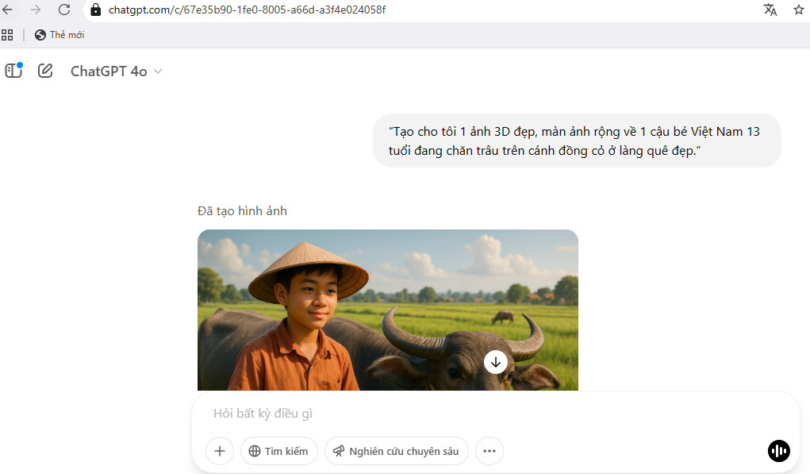

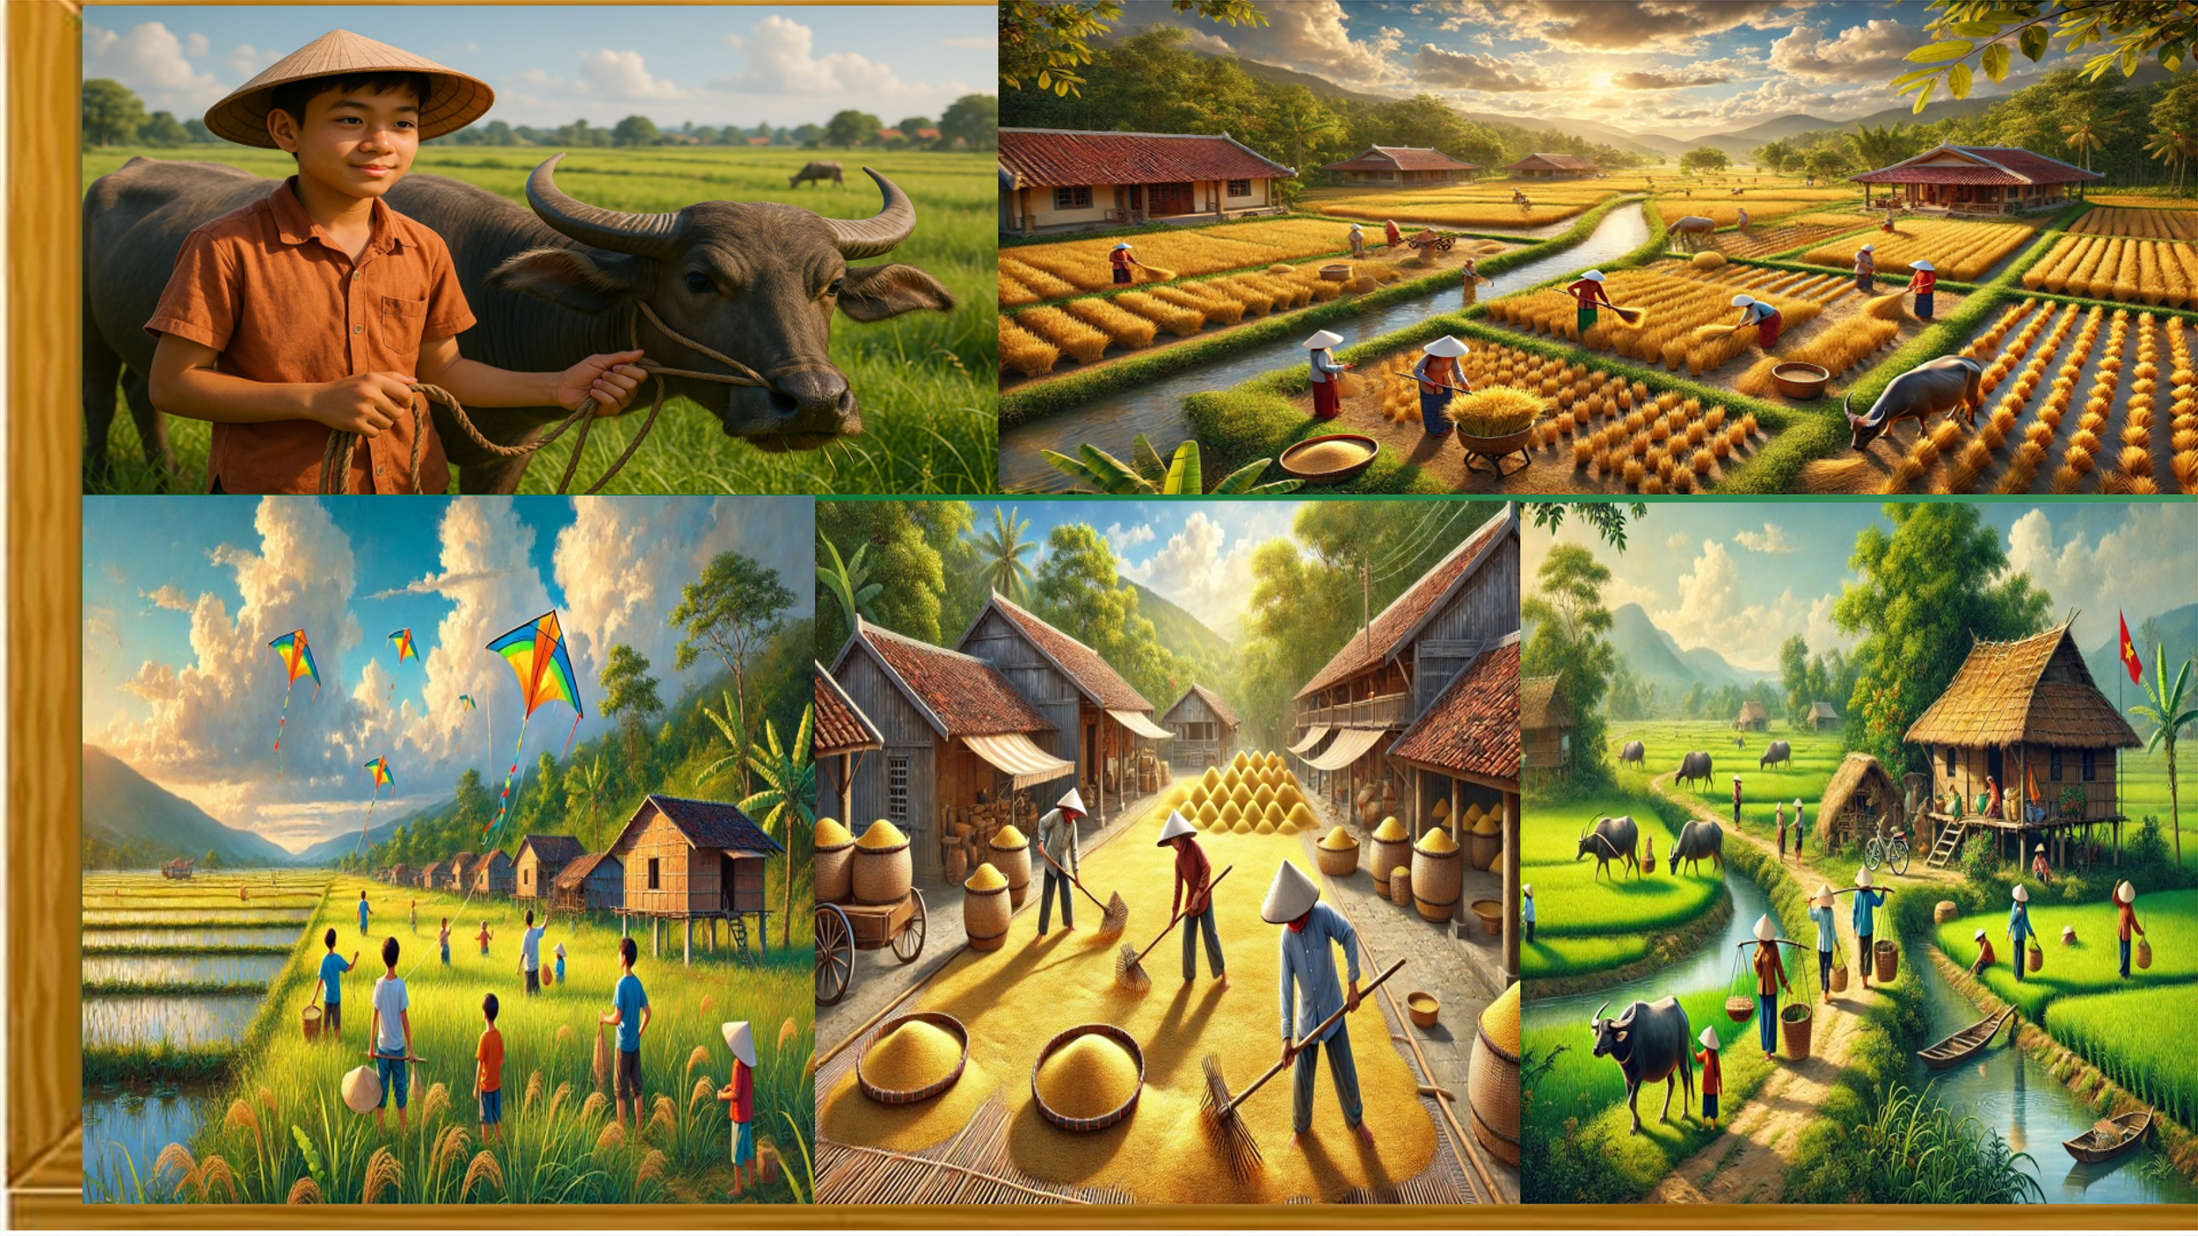
+ Sử dụng hình ảnh được đề xuất từ ChatGPT kết hợp với các công cụ như CapCut, Canva, PowerPoint để tạo video.
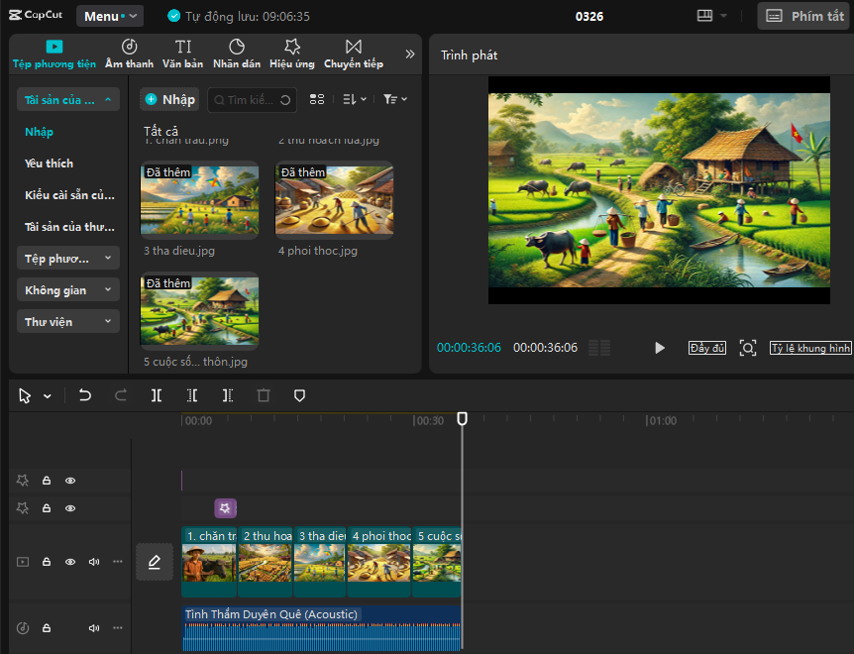
+ Sử dụng video và kết hợp thêm các câu hỏi để học sinh dự đoán chủ đề của bài học
3.2. Sáng tác bài hát
Dùng ứng dụng ChatGPT để sáng tác lời bài hát có độ dài phù hợp và dựa vào một số từ khóa gợi ý để bám sát với nội dung của bài học. Sau đó, kết hợp các công cụ như suno.com, CapCut, Canva, PowerPoint để tạo ra video chứa các hình ảnh theo lời của bài hát.
Hoạt động khởi động minh họa
Unit 8: Shopping – A closer look 1 (Page 84)
- Tiết học A closer look 1 tập trung vào từ vựng, ngữ âm. Giáo viên có thể khởi động bằng trò chơi tiếp sức như “Who is faster?” giúp học sinh làm quen với kiến thức mới một cách nhẹ nhàng và thú vị.
- Cách thực hiện: + Nhập câu lệnh lên ứng dụng ChatGPT để nhờ tạo một lời bài hát
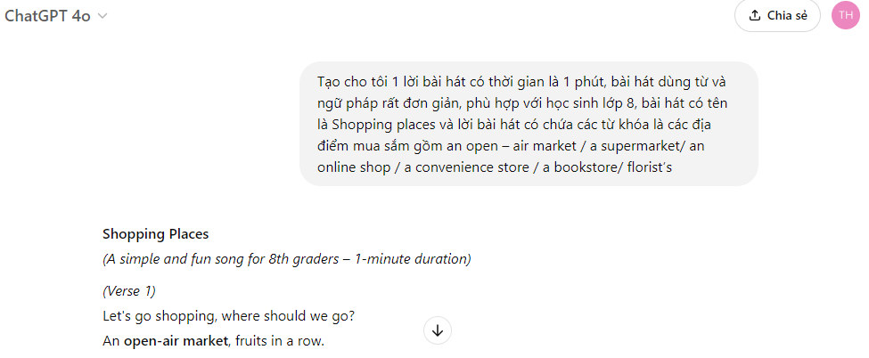
+ Dùng ứng dụng suno.com để tạo ra file nhạc theo nội dung lời của bài hát đã tạo được từ ứng dụng ChatGPT
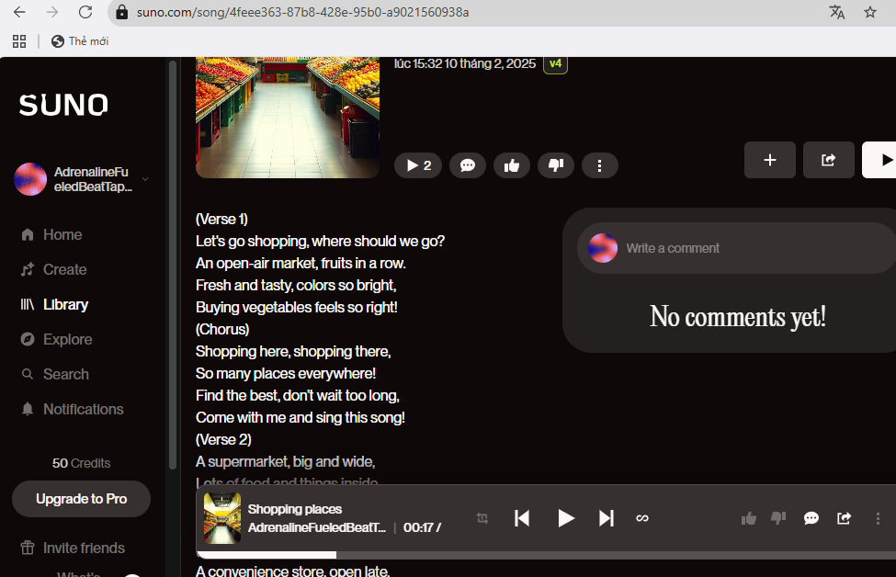
+ Tiếp tục dùng ứng dụng ChatGPT để gợi ý và tạo ra các hình ảnh phù hợp với lời của bài hát, dùng công cụ như CapCut, Canva, PowerPoint để tạo video cho
bài hát. Dùng video bài hát được tạo ra để tổ chức trò chơi “Who is faster?” giúp học sinh củng cố và ôn tập từ vựng.
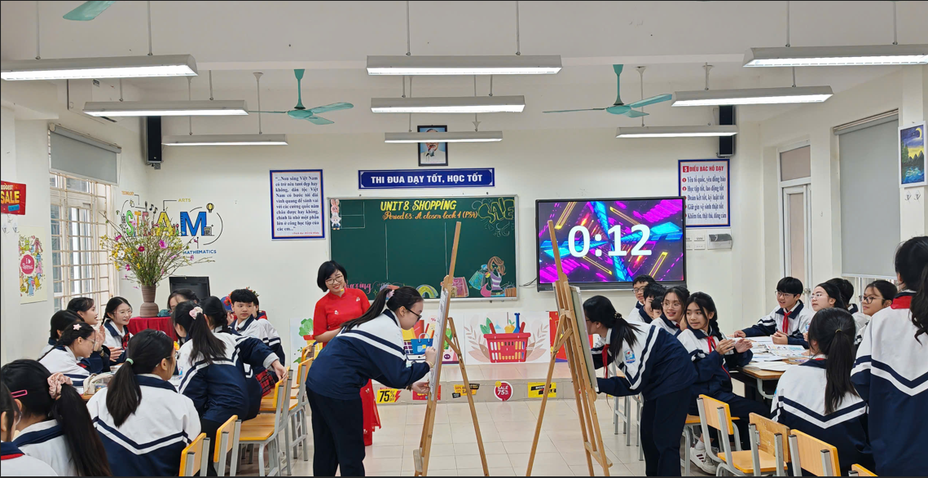
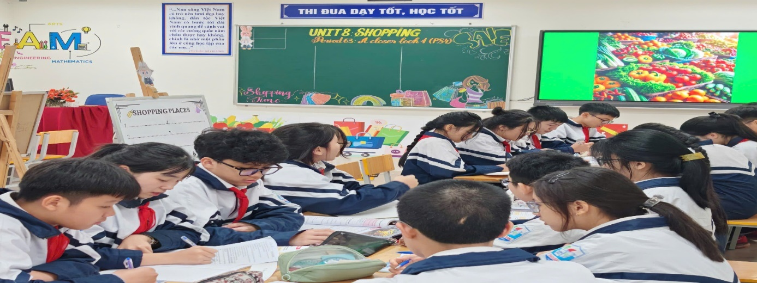
Hoạt động khởi động minh họa
Unit 3: Teenagers – Lesson 6: Skills 2 (Page 35)
-Khi dạy tiết Skills 2, khởi động thường tập trung vào việc chuẩn bị cho kỹ năng nghe và viết. Giáo viên có thể sử dụng các hoạt động liên đến nghe để gợi ý dẫn dắt chủ đề của bài nghe.
- Cách thực hiện:
+ Sử dụng ứng dụng ChatGPT để nhập câu lệnh tạo lời bài hát theo các từ khóa của các loại áp lực
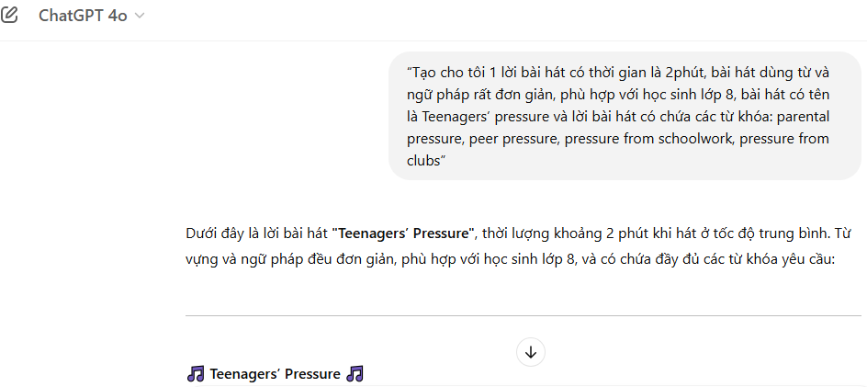
+ Dùng ứng dụng suno.com để tạo ra file nhạc theo nội dung lời của bài hát đã tạo được từ ứng dụng ChatGPT, dùng công cụ như CapCut, Canva, PowerPoint để tạo video cho bài hát. Dùng video bài hát được tạo ra để cho học sinh thực hành nghe và trả lời câu hỏi về chủ đề của bài hát.
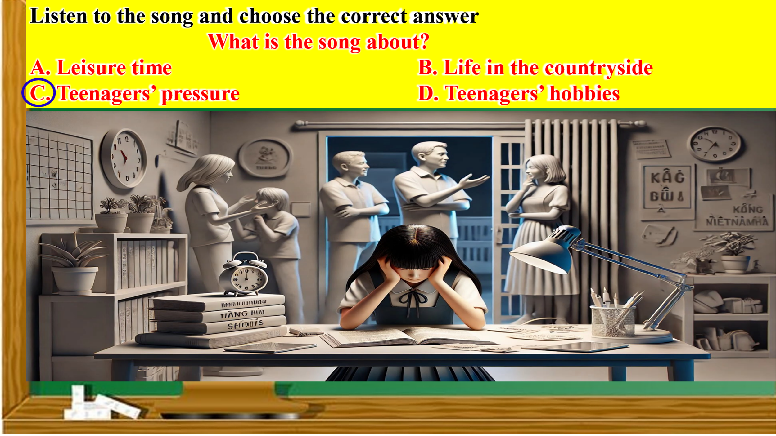
3.3. Tạo tranh ảnh hỗ trợ tổ chức hoạt động
Giáo viên sử dụng ứng dụng ChatGPT để thiết kế hình ảnh gắn với nội dung bài học, từ đó tạo ra tư liệu trực quan sinh động. Các hình ảnh này được tận dụng để tổ chức trò chơi và các hoạt động khởi động hấp dẫn, góp phần khơi gợi hứng thú học tập cho học sinh ngay từ đầu tiết học.
Hoạt động khởi động minh họa
Unit 4: Ethnic groups of Viet Nam – Lesson 5: Skills 1(Page 45, 46)
-Với bài học Skills 1, hướng học sinh tới kĩ năng đọc và nói nên các hoạt động khởi động có thể xoay quanh việc sử dụng hình ảnh, hoặc câu hỏi liên quan đến nội dung bài đọc để kích thích tư duy của học sinh. Giáo viên cũng có thể yêu cầu học sinh dự đoán nội dung bài đọc hoặc chia sẻ ý kiến để dẫn dắt vào bài học.
- Cách thực hiện:
+ Sử dụng ứng dụng ChatGPT để nhập câu lệnh tạo gợi ý về “Types of home” như là: Tạo cho tôi 1 ảnh 3D đẹp, màn ảnh rộng về 1 căn hộ ở chung cư,….
+ Sử dụng những ảnh do ChatGPT tạo ra để tổ chức hoạt động cho học sinh như Kim’s game,….
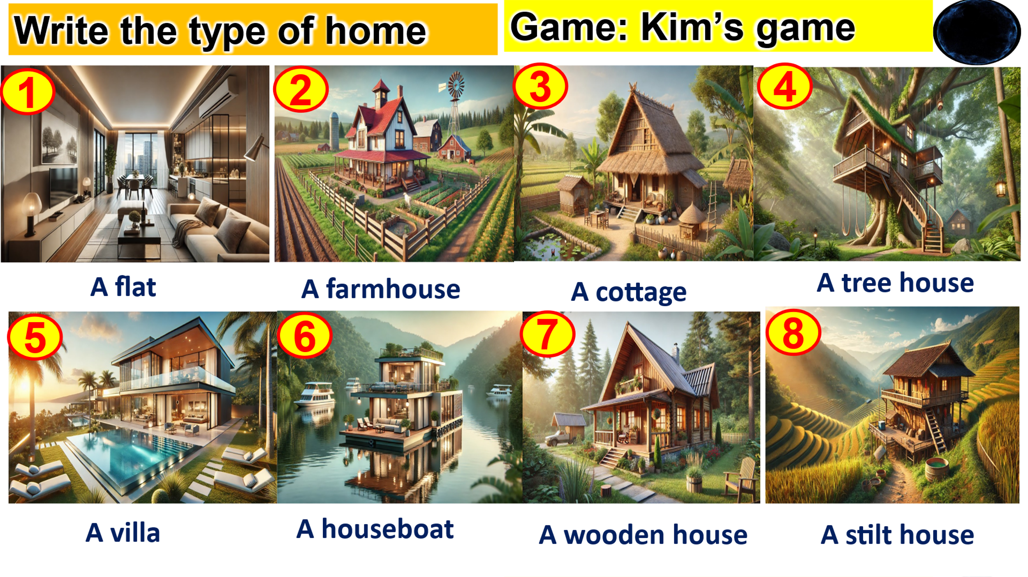
3.4. Tạo các cụm từ gợi ý, trò chơi từ vựng
ChatGPT đóng vai trò như một trợ lý sáng tạo giúp giáo viên thiết kế nhanh chóng các cụm từ gợi ý và các trò chơi từ vựng hấp dẫn. Chỉ với vài thao tác đơn giản giáo viên có thể nhanh chóng tạo ra các cụm tự gợi ý, các câu đố, trò chơi sắp xếp chữ cái, đoán từ qua mô tả hay nối từ với nghĩa – tất cả đều bám sát chủ đề và từ vựng trọng tâm của bài học. Nhờ đó, học sinh được kích thích tư duy ngôn ngữ, tăng cường hứng thú học tập và dễ dàng tiếp cận bài mới một cách tự nhiên và hiệu quả.
Hoạt động khởi động minh họa
Unit 5: Our customs and traditions – Lesson 4: Communication (Page 54, 55)
- Trong tiết học Communication thường tập trung vào kỹ năng giao tiếp, vì vậy hoạt động khởi động có thể sử dụng các tình huống giao tiếp thực tế hoặc các hoạt động nhằm cung cấp từ vựng, mẫu câu liên quan đến bài học giúp học sinh có vốn từ để sử dụng linh hoạt khi thực hành giao tiếp
Cách thực hiện:
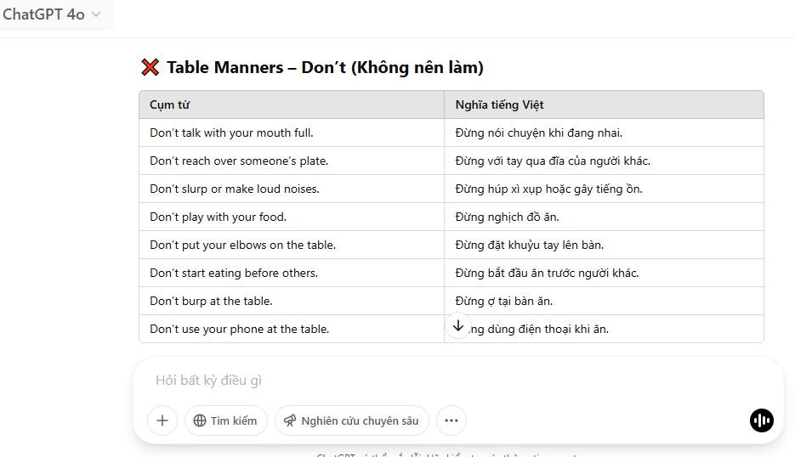
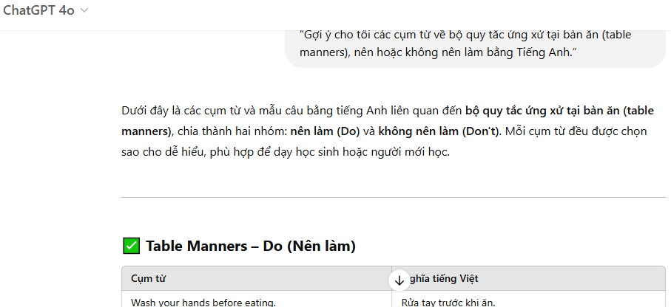
+ Dùng ứng dụng ChatGPT hỗ trợ gợi ý từ vựng: “Gợi ý cho tôi các cụm từ về bộ quy tắc ứng xử tại bàn ăn (table manners), nên hoặc không nên làm bằng Tiếng Anh.”

+ Dùng PowerPoint thiết kế và tổ chức hoạt động để các nhóm sắp xếp các cụm từ thành 2 cột về những hành động nên / không nên làm (“Should” / “Shouldn’t”).
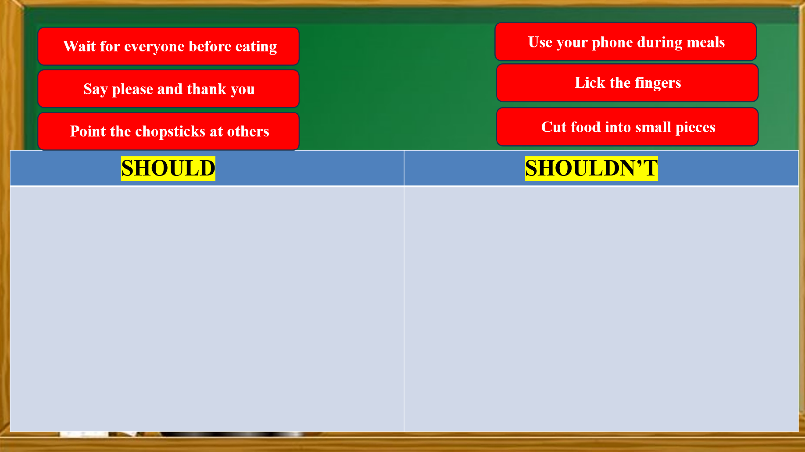
+ Sử dụng các từ gợi ý để khuyến khích HS thực hành nói các lời khuyên về quy tắc ứng xử tại bàn ăn.
Hoạt động khởi động minh họa
Unit 1: Leisure Time – Lesson 7: Looking back and project (Page 16, 17)
Bài học Looking back and Project là bài học cuối cùng cho mỗi chủ đề. Ở bài học này, giáo viên có thể tổ chức các hoạt động khởi động với mục đích ôn tập lại từ vựng theo hình thức thảo luận nhóm hoặc các trò chơi nhỏ như Word scramble, Guess the word, … để học sinh được ôn lại từ vựng ngay từ phần đầu của bài học.
Cách thực hiện:
+ Nhập câu lệnh lên ứng dụng ChatGPT: Dùngcác từ vựng “dislike, enjoy, detest, prefer, interested, messaging, crazy, fond” để tạo cho tôi trò chơi Word scramble
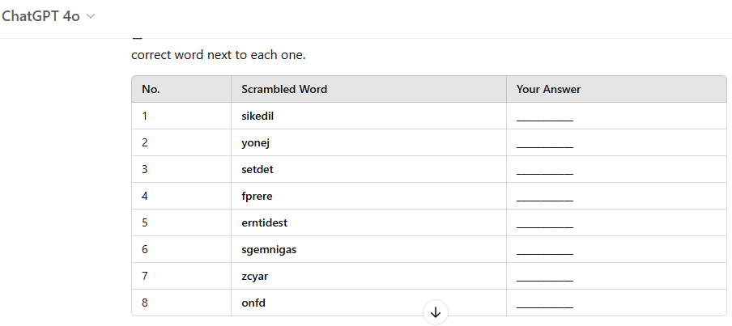
3.5. Tạo câu hỏi trắc nghiệm
ChatGPT giúp giáo viên dễ dàng tạo ra các câu hỏi trắc nghiệm, phù hợp với nội dung và mục tiêu của từng bài học trong SGK Tiếng Anh 8 - Global Success. Các câu hỏi có thể kiểm tra nhanh từ vựng, cấu trúc ngữ pháp hoặc kiến thức nền, giúp học sinh ôn tập hiệu quả và khởi động tư duy ngôn ngữ một cách tự nhiên, sôi nổi ngay từ đầu tiết học.
Hoạt động khởi động minh họa
Unit 6: Lifestyles – Lesson 3: A closer look 2 (Page 63, 64)
- Mục tiêu của bài học A closer look 2 là tập trung dạy ngữ pháp nên các hoạt động khởi động có thể bao gồm ôn tập ngắn gọn về cấu trúc ngữ pháp đã học. Giáo viên có thể tổ chức trò chơi hoặc hoạt động tương tác như trả lời nhanh các câu hỏi để kết nối kiến thức cũ với nội dung mới.
- Cách thực hiện:
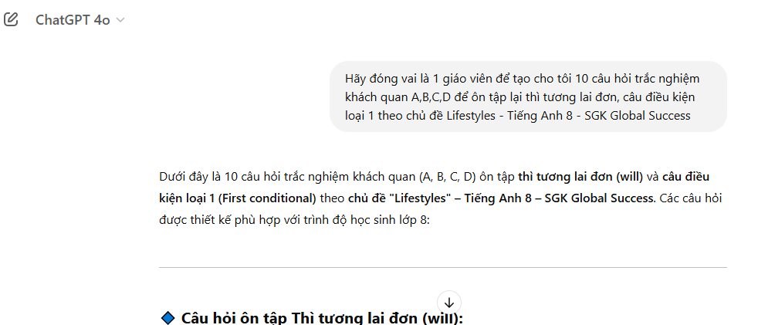
+ Nhập câu lệnh lên ứng dụng ChatGPT: “Hãy đóng vai là 1 giáo viên để tạo cho tôi 10 câu hỏi trắc nghiệm khách quan A,B,C,D để ôn tập lại thì tương lai đơn, câu điều kiện loại 1 theo chủ đề Lifestyles - Tiếng Anh 8 - SGK Global Success”
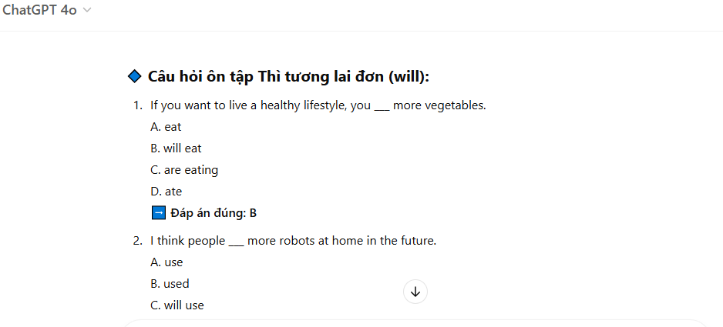
+ Dùng các câu hỏi trắc nghiệm được tạo ra để thiết kế các trò chơi trong phần khởi động như: Who wants to be a millionaire? Lucky Numbers, A Big Wheel,….

4. Hiệu quả sáng kiến kinh nghiệm
- Việc ứng dụng ChatGPT trong thiết kế hoạt động khởi động cho môn Tiếng Anh 8 (SGK Global Success) không chỉ giúp giáo viên giảm áp lực chuẩn bị bài, tiết kiệm thời gian mà còn tạo nên sự chuyển biến rõ rệt trong lớp học, học sinh hứng thú, sôi nổi và chủ động tham gia hoạt động hơn khi học tiếng Anh. Các trò chơi đa dạng, linh hoạt theo hình thức cá nhân và nhóm, góp phần xây dựng môi trường học tập tích cực, hợp tác.
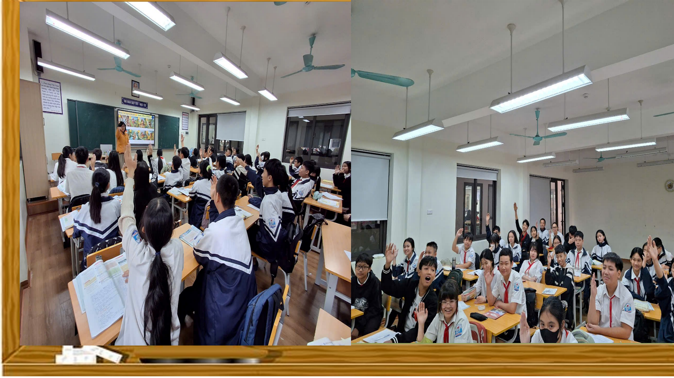
- Kết quả thu được từ khảo sát trên google form trước và sau khi áp dụng các biện pháp trên, tôi thấy HS có hứng thú với hoạt động khởi động ở các tiết học Tiếng Anh ở 2 lớp khối 8 tôi đang giảng dạy trong năm học 2024 – 2025 như sau:
Trước khi áp dụng ứng dụng ChatGPT cho hoạt động khởi động:
Lớp | Sĩ số | Rất hứng thú |  | Hứng thú |  | Bình thường |  | Chưa hứng thú
Lớp | Sĩ số | SL | % | SL | % | SL | % | SL | %
8B | 44 | 7 | 16 | 12 | 27 | 22 | 50 | 3 | 7
8I | 44 | 6 | 14 | 10 | 23 | 23 | 52 | 5 | 11

Sau khi áp dụng ứng dụng ChatGPT cho hoạt động khởi động:
Lớp | Sĩ số | Rất hứng thú |  | Hứng thú |  | Bình thường |  | Chưa hứng thú
Lớp | Sĩ số | SL | % | SL | % | SL | % | SL | %
8B | 44 | 21 | 47 | 17 | 38 | 6 | 15 | 0 | 0
8I | 44 | 18 | 41 | 17 | 38 | 9 | 21 | 0 | 0
- Sáng kiến có thể nhân rộng không chỉ trong môn Tiếng Anh mà còn áp dụng cho Ngữ văn, Lịch sử, Khoa học với sự hỗ trợ của ChatGPT.
III. KẾT LUẬN VÀ KHUYẾN NGHỊ
1. Kết luận
Chương trình Giáo dục phổ thông 2018 đề cao việc phát triển năng lực toàn diện cho học sinh thông qua các hoạt động học tập tích cực, trong đó giáo viên đóng vai trò tổ chức và dẫn dắt. Qua quá trình thực hiện sáng kiến “Ứng dụng ChatGPT hỗ trợ thiết kế hoạt động khởi động hiệu quả trong giảng dạy Tiếng Anh 8 – SGK Global Success”, tôi nhận thấy ứng dụng ChatGPT là công cụ hữu hiệu giúp giáo viên tạo ra những hoạt động khởi động đa dạng hơn, bám sát mục tiêu bài học, góp phần khơi dậy hứng thú và tinh thần học tập tích cực cho học sinh ngay từ đầu tiết học. Không chỉ hỗ trợ ý tưởng phong phú, ứng dụng ChatGPT còn giúp giáo viên tiết kiệm thời gian chuẩn bị bài, đồng thời giúp giáo viên linh hoạt điều chỉnh nội dung theo đặc điểm lớp học và trình độ học sinh. Học sinh nhờ đó phát huy được năng lực ngôn ngữ, tư duy, giao tiếp và hợp tác đáp ứng đúng với định hướng lấy học sinh làm trung tâm trong chương trình mới.
Trên đây là một số kinh nghiệm của bản thân, tôi rất mong nhận được sự đóng góp ý kiến chân thành của các đồng nghiệp, các chuyên gia để xây dựng hoàn thiện theo hướng của đề tài, đề ra những biện pháp hữu hiệu nâng cao chất lượng dạy học Tiếng Anh bậc THCS nói riêng và giáo dục nói chung.
2. Khuyến nghị
+ Các cấp có thẩm quyền, Phòng Giáo dục và Đào tạo phối hợp với các chuyên gia về công nghệ để tăng cường tổ chức các buổi sinh hoạt chuyên môn, xây dựng các buổi hội thảo, thiết lập các diễn đàn chia sẻ kinh nghiệm hoặc mở các lớp tập huấn để đào tạo, phổ biến và trao đổi kinh nghiệm theo định hướng chuyển đổi số trong dạy học.
+ Hỗ trợ trang thiết bị, tài khoản, cải thiện đường truyền internet ổn định để giáo viên có thể khai thác hiệu quả các nền tảng công nghệ số, công nghệ trí tuệ nhân tạo (AI) để phục vụ bài dạy.
+ Đưa ứng dụng ChatGPT vào nội dung bồi dưỡng thường xuyên cho giáo viên và xem đây là một trong những kỹ năng cần thiết trong giai đoạn chuyển đổi số ở các nhà trường.

Ý KIẾN CỦA HỘI ĐỒNG KHCS | Thạch Bàn, ngày 27 tháng 3 năm 2025  TÁC GIẢ  Nguyễn Thị Lan

TÀI LIỆU THAM KHẢO
1. Chương trình Giáo dục phổ thông 2018 – Môn Tiếng Anh, Bộ GD&ĐT (ban hành kèm Thông tư số 32/2018/TT-BGDĐT ngày 26/12/2018).
2. SGK Tiếng Anh 8 – Bộ sách Global Success, Nhà xuất bản Giáo dục Việt Nam.
3. Sách giáo viên (Teacher’s book) – Tiếng Anh 8 Global Success
4. Tài liệu tập huấn Chương trình GDPT 2018 môn Tiếng Anh – cấp THCS do Bộ GD&ĐT ban hành.
3. Tài liệu hướng dẫn sử dụng ChatGPT trong giảng dạy
4. Trang web: chatgpt.com, suno.com, canva.com
5. Phần mềm: CapCut, PowerPoint

